**MODUL 8 GRAPHICAL USER INTERFACE BAGIAN 1**

**PEMROGRAMAN BERORIENTASI OBJEK**

1. Membuat project

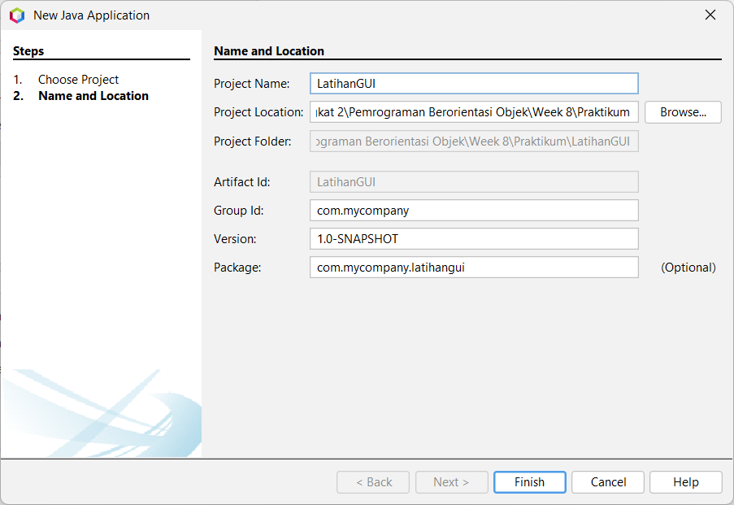

Gambar 1 - Membuat project dengan nama LatihanGUI

1. Mendesign tampilan dan memberikan nama variable

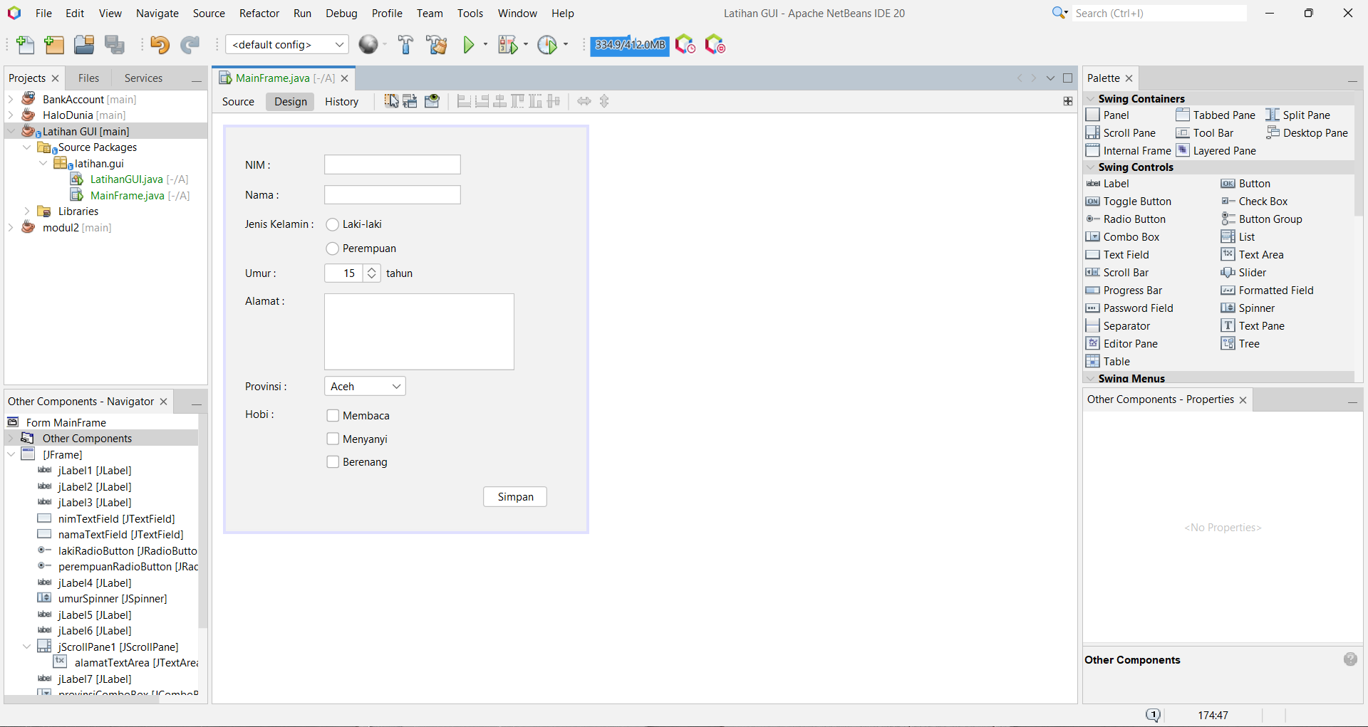

Gambar 2 - Hasil design tampilan form

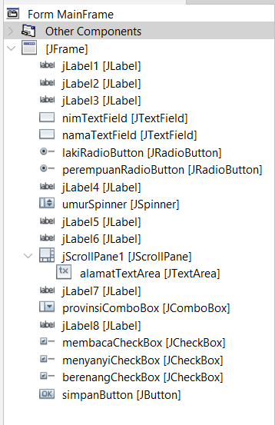

Gambar 3 - Daftar variable yang digunakan

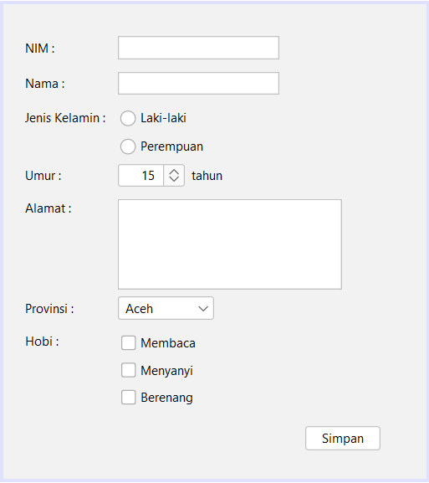

Gambar 4 - Design form

1. Coding action ketika button simpan diklik

private void **simpanButtonActionPerformed**(java.awt.event.ActionEvent evt) {

*// TODO add your handling code here:*

    System.out.**println**(nimTextField.**getText**());

    System.out.**println**(namaTextField.**getText**());

    if(lakiRadioButton.**isSelected**()) {

        System.out.**println**("Laki-laki");

    }

    if(perempuanRadioButton.**isSelected**()) {

        System.out.**println**("Perempuan");

    }

    int umur = (Integer) umurSpinner.**getValue**();

    System.out.**println**(umur);

    System.out.**println**(alamatTextArea.**getText**());

    System.out.**println**(provinsiComboBox.**getSelectedItem**());

    if (membacaCheckBox.**isSelected**()) {

        System.out.**println**("membaca");

    }

    if (menyanyiCheckBox.**isSelected**()) {

        System.out.**println**("menyanyi");

    }

    if (berenangCheckBox.**isSelected**()) {

        System.out.**println**("berenang");

    }

}

1. Hasil

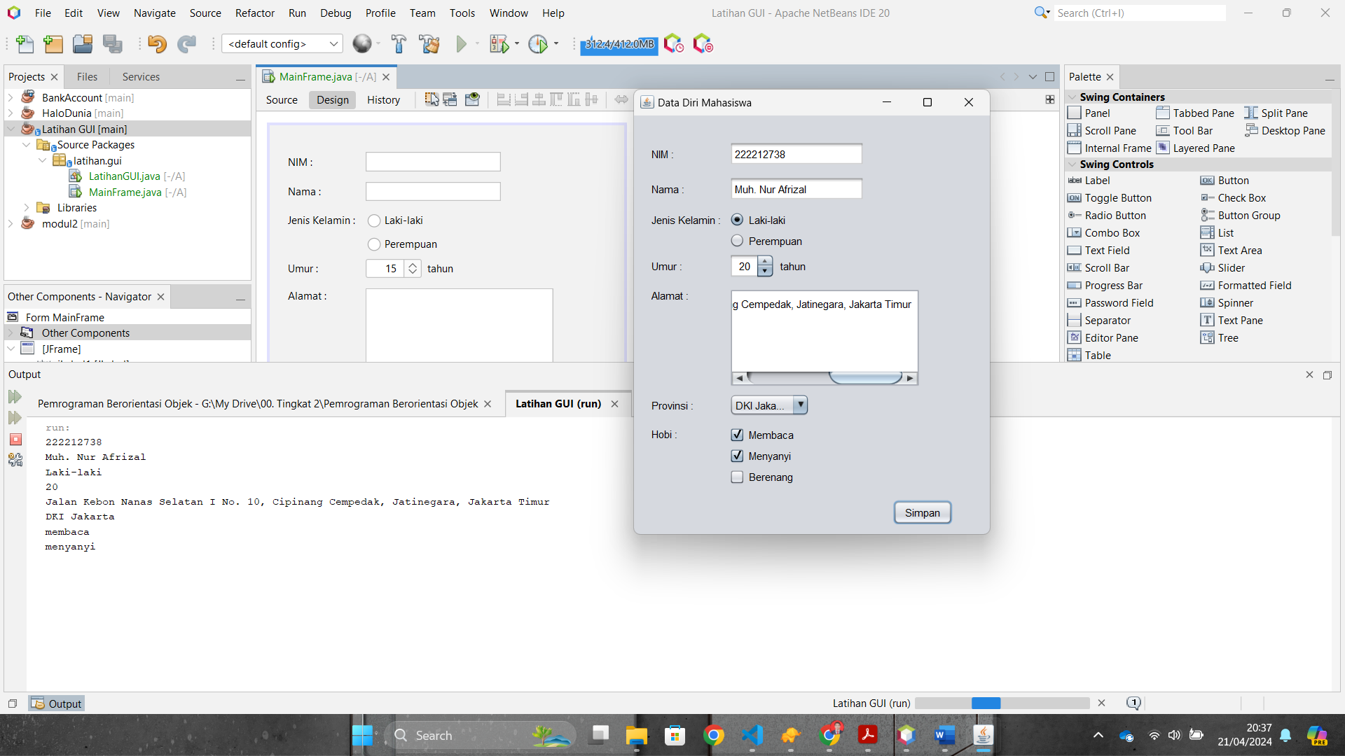

Gambar 5 - Hasil praktikum. Console akan tampil sesuai dengan yang diisikan